Управление нашей фирмой, редакция 1.6 (1.6.16.184)

- Операции по платежной карте: соответствующее ИП (у нас их два) должно вставать автоматически на основании товарного чека или заказа покупателей (кассир постоянно поправляет вручную, хотя в документе нужное ИП указано).
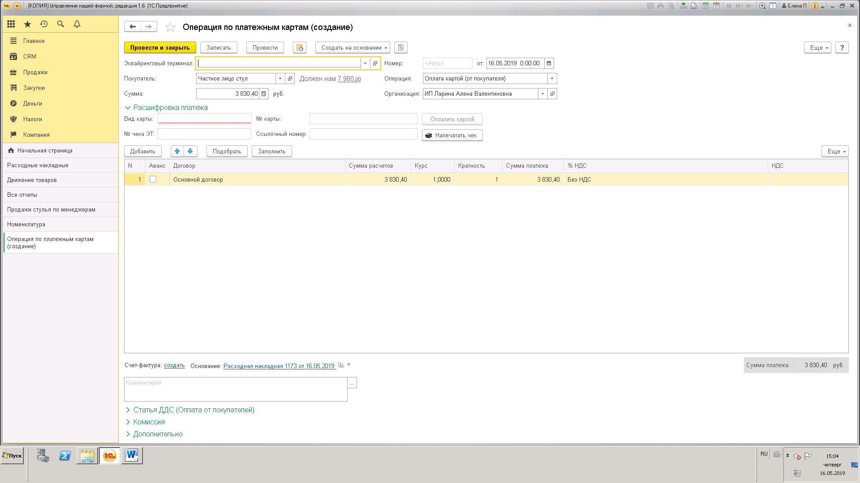
- Настроить возврат оплаты на карту на основании возвратной (приходной) накладной.
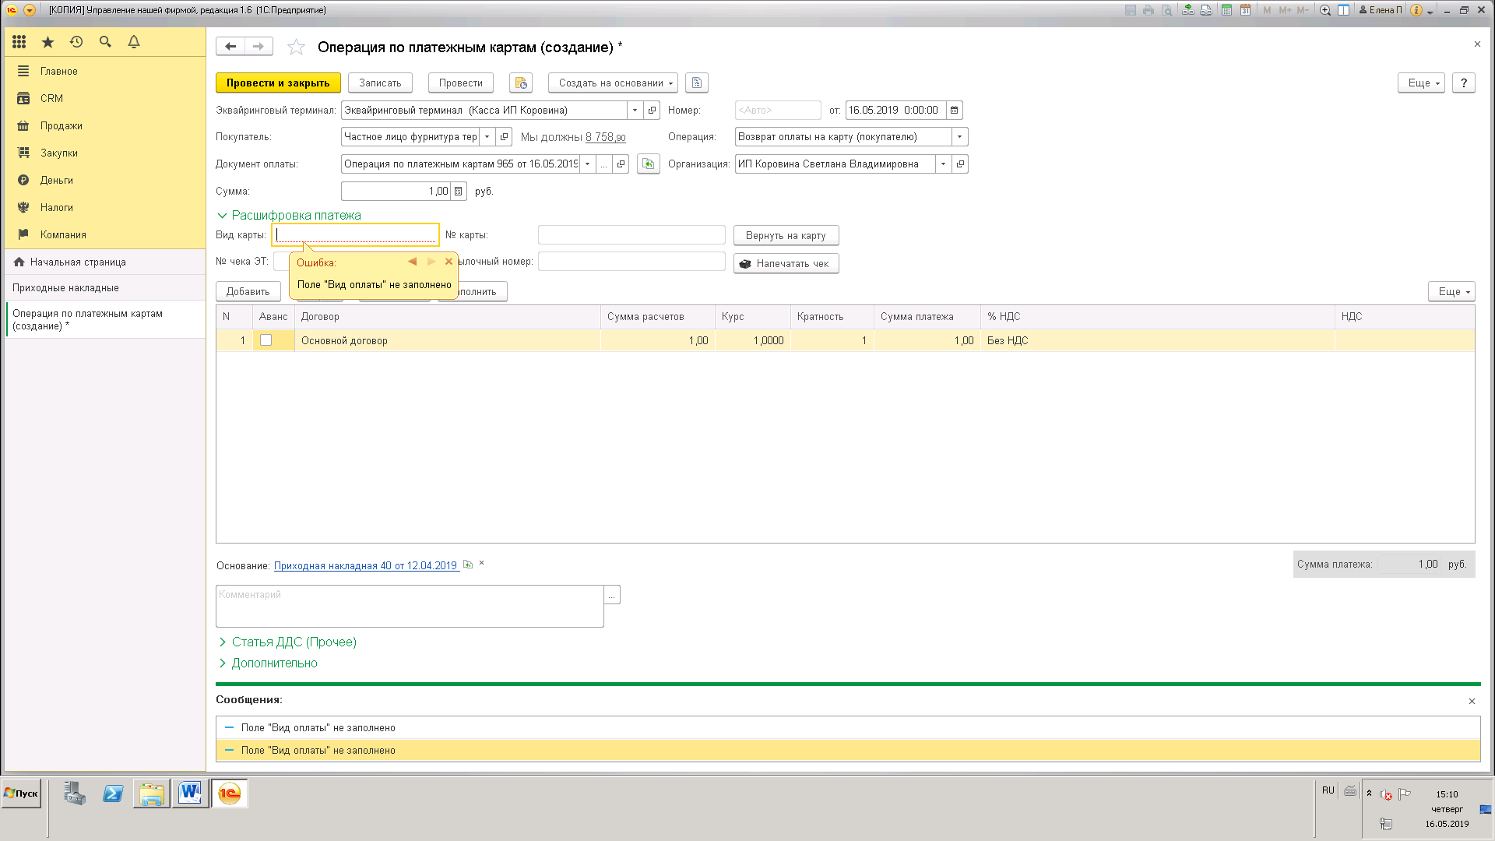
- Отображать комментарий в печатной форме документов РАСХОДНАЯ НАКЛАДНАЯ,ТОВАРНЫЙ ЧЕК.
- При подборе товара видеть в какой папке он находится (на данный момент в программе при смене номенклатуры папка не меняется).
- В окне расходные накладные, вынести в меню значок обновления списка расходных накладных и заказов покупателей (сейчас приходится нажимать F5).
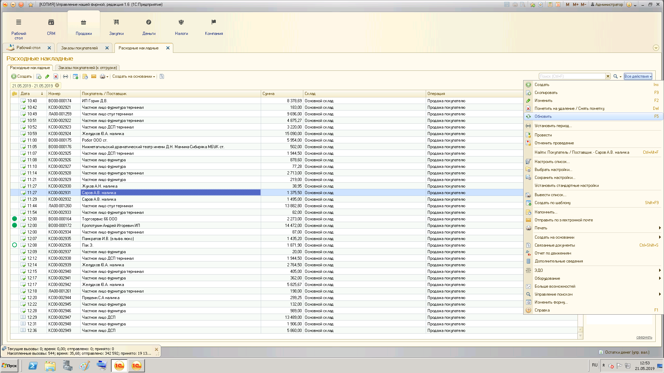

- Нужно разделить контроль остатков .
Этот пункт оцените отдельно.
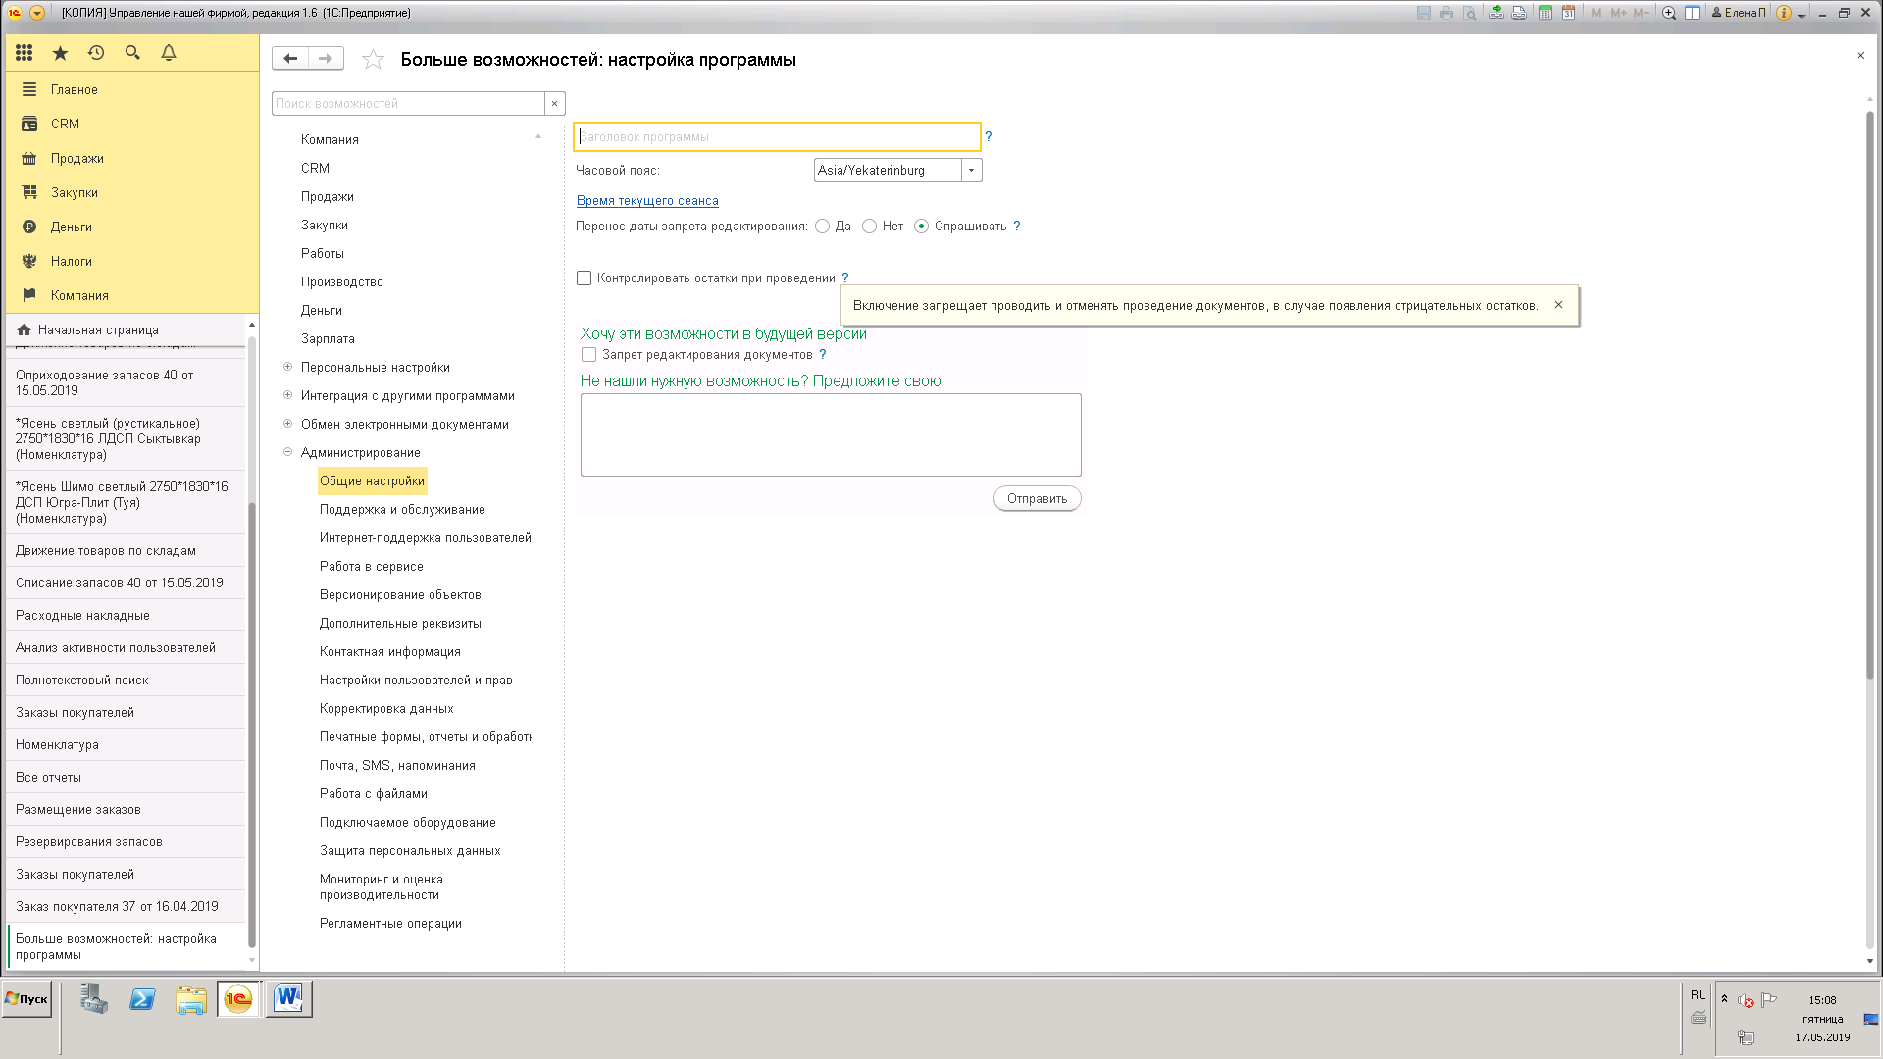
А) Отдельно контроль остатков для номенклатура (чтобы товар не продавался в минус)
Б) Отдельно контроль остатков денежных средств .

